*Додаток 8*

*до Інструкції з діловодства в органах*

*місцевого самоврядування міста (пункт 266)*

**КОНТРОЛЬНО-РЕЄСТРАЦІЙНА КАРТКА**

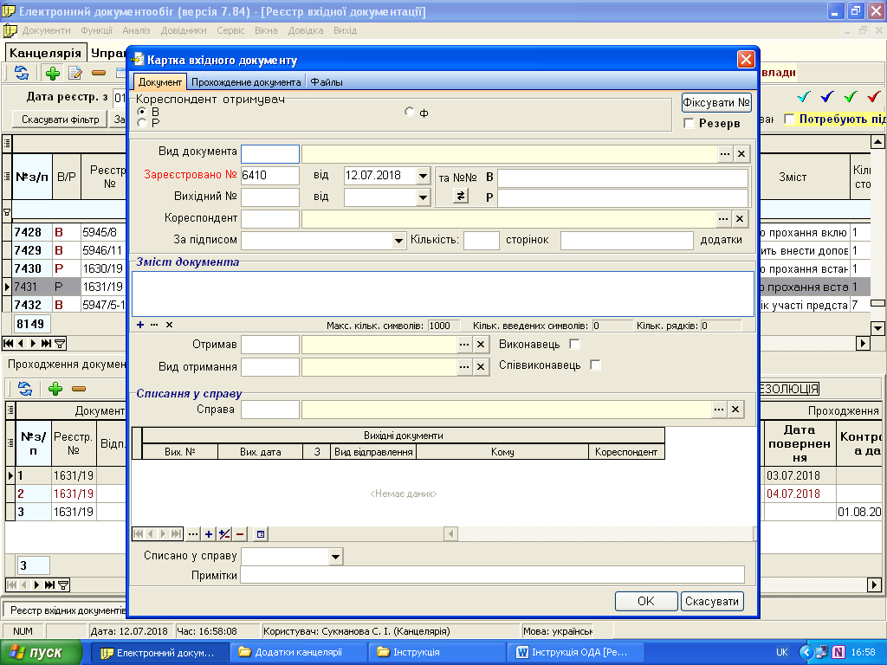

*Продовження додатка 8*

